Москва, Графский пер. д.14 | Tel: (095) 744-00-99

DP-313 Принт-сервер для беспроводных сетей |  | 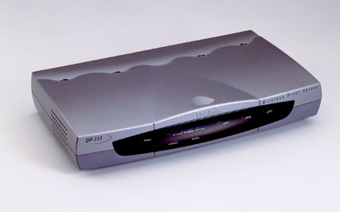
Описание  DP-313 – это компактный принт-сервер с 3-мя параллельными портами, используемый для построения беспроводных сетей, который подсоединяется в сеть через точку доступа (например DWL-1000AP) в режиме Infrastructure или работает в режиме Ad-hoc при непосредственной передаче задания печати с компьютера на принт-сервер. Этот принт-сервер управляет заданиями на печать быстрее и гибче, чем если бы Вы использовали рабочую станцию или сервер в качестве принт-сервера. DP-313 позволит Вам получить сервис печати в любой точке офиса, где есть зона охвата установленной беспроводной сети. |  | Характеристики  - Поставляется с 3-мя IEEE 1284 25-pin параллельными портами  - Использует диапазон 2.4 GHz Direct Sequence Spread Spectrum (DSSS) для организации защищенного канала  - Поддержка MWA Channel для скоростной печати  - Multi Protocol Support  - Поддержка назначения IP для DHCP, BOOTP, и RARP  - Поддерживает SNMP и MIB2 (RFC 1213)  - Простота установки/ Конфигурация через Windows-интерфейс  - Стандарты: IEEE 1284 Двунаправленный параллельный интерфейс  Порты: Двунаправленный 25-pin параллельный порт x 3  параллельные порты – двунаправленные  связь: поддержка Hewlett-Packard PJL (Printer Job Language)  - Беспроводное соединение  Сетевые стандарты: Беспроводная LAN IEEE 802.11b  Скорость передачи данных: 11Mbps , 5.5Mbps, 2Mbps и 1Mbps  Режимы: Ad-hoc или Infrastructure  - Сетевые протоколы  Транспорты: IPX/SPX, TCP/IP, NetBEUI, AppleTalk/EtherTalk  TCP/IP поддержка: BOOTP, SNMP, Telnet, TFTP, FTP, LPD, RARP, DHCP  - Управление и диагностика  SNMP  MIBs: MIB-II (RFC 1213)  Светодиоды диагностики: Power, Link/Act, Wireless Quality LPT1, LPT2, LPT3  - Каналы и частоты  - 11 США  - 13 Япония  - 13 Европа (ETSI)  - 2 Испания  - 4 Франция  Частоты :  - 2.412-2.462 GHz (США)  - 2.412-2.4835 GHz (Япония TELEC)  - 2.412-2.472 GHz (Европа ETSI)  - 2.457-2.462 GHz (Испания)  - 2.457-2.472 GHz (Франция)  - Размер : 223 x 132 x 35 mm  вес : 460 g

Программное обеспечение

Windows 95
Windows 98
Windows Me
Windows 2000
Windows NT 4.0
Windows NT 3.51

Информация для заказа

DP-313/EEU (EU питание и EU радиочастоты)

